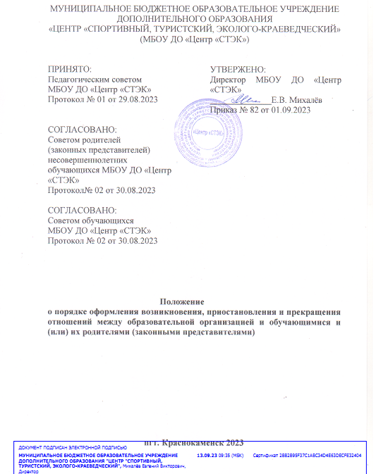

- Общие положения
  - Настоящее Положение о порядке оформления возникновения, приостановления и прекращения образовательных отношений в Муниципальном бюджетном образовательном учреждении дополнительного образования «Центр «Спортивный, туристский, эколого-краеведческий» (далее - Центр) разработано в соответствии Федеральным законом № 273-ФЗ от 29.12.2012 «Об образовании в Российской Федерации» с изменениями от 8 декабря 2020 года, Федеральным Законом «Об основных гарантиях прав ребёнка в Российской Федерации» от 24.07.1998г № 124-ФЗ с изменениями от 31 июля 2020 года, Уставом Центра и другими нормативными правовыми актами Российской Федерации, регламентирующими деятельность организаций, осуществляющих образовательную деятельность.
  - Настоящее Положение регламентирует порядок оформления возникновения, приостановления и прекращения образовательных отношений между Центром и обучающимися и (или) их родителями (законными представителями).
  - Образовательные отношения — совокупность общественных отношений по реализации права граждан на образование, целью которых является освоение обучающимися содержания образовательных программ.
  - Участники образовательных отношений — обучающиеся, родители (законные представители) несовершеннолетних обучающихся, педагогические работники Центра, осуществляющие образовательную деятельность.
  - Положение является локальным нормативным актом Центра, принимается на неопределенный срок. После принятия новой редакции Положения, предыдущая редакция утрачивает силу.

- Возникновение образовательных отношений
  - Основанием возникновения образовательных отношений является приказ директора Центра о приеме лица на обучения или для прохождения промежуточной и (или) итоговой аттестации.
  - Права и обязанности обучающегося, предусмотренные законодательством об образовании, локальными нормативными актами Центра, возникают с даты, указанной в приказе.
  - В Центр могут приниматься обучающиеся, имеющие право на получение дополнительного образования независимо от уровня их подготовки по направлению деятельности.
  - Приём заявлений на обучение в Центр производится, как правило, с 01 сентября по 30 сентября текущего учебного года, но может осуществляться в течение всего учебного года при наличии свободных мест в объединениях (учебных группах).
  - При приеме в Центр директор обязан ознакомить принятых на обучение и родителей (законных представителей) с Уставом, лицензией на право ведения образовательной деятельности, с дополнительными общеобразовательными общеразвивающими программами (далее – ДООП), реализуемыми в Центре и другими документами, регламентирующими организацию образовательных отношений.

- Прием на обучение в общеобразовательную организацию
  - Прием на обучение в Центр регламентируется «Правилами приёма, порядком и основанием перевода, отчисления и восстановления обучающихся Муниципального бюджетного образовательного учреждения дополнительного образования «Центр «Спортивный, туристский, эколого-краеведческий».

- Изменение образовательных отношений
4.1. Образовательные отношения изменяются в случае изменений условий получения обучающимися образования по конкретной ДООП, повлекшего за собой изменение взаимных прав и обязанностей обучающегося и Центра.
4.2. Образовательные отношения могут быть изменены как по инициативе обучающегося и (или) родителей (законных представителей) несовершеннолетнего обучающегося по заявлению в письменной форме, так и по инициативе Центра.
4.3. Решение об изменении формы получения образования или формы обучения до получения ими дополнительного образования детей-сирот и детей, оставшихся без попечения родителей, принимается с согласия органа опеки и попечительства.
4.4. Основанием для изменения образовательных отношений является приказ, изданный директором Центра.

- Приостановление образовательных отношений
5.1. Образовательные отношения могут быть приостановлены в случае отсутствия обучающегося на учебных занятиях по следующим причинам: продолжительная болезнь; длительное медицинское обследование; иные семейные обстоятельства.
5.2. Приостановление образовательных отношений, осуществляется по письменному заявлению обучающегося и (или) родителей (законных представителей) несовершеннолетнего обучающегося. Форма заявления о приостановлении образовательных отношений разрабатывается в Центре (Приложение 1) и размещается на официальном сайте Центра в сети «Интернет». Приостановление образовательных отношений оформляется приказом директора Центра.

- Прекращение образовательных отношений
6.1. Образовательные отношения между Центром и обучающимся и (или) их родителями (законными представителями) несовершеннолетнего могут быть прекращены в связи с получением образования (завершением обучения).
6.2. Образовательные отношения могут быть прекращены досрочно:
по инициативе обучающегося или родителей (законных представителей) несовершеннолетнего обучающегося, в случае перевода обучающегося для продолжения освоения образовательной программы в другую организацию, осуществляющую образовательную деятельность;
по инициативе организации, осуществляющей образовательную деятельность, в случае применения к обучающемуся, достигшему возраста 15 лет, отчисления как меры дисциплинарного взыскания, а также, в случае невыполнения обучающимся по ДООП обязанностей по добросовестному освоению такой образовательной программы и выполнению учебного плана, а также в случае установления нарушения порядка приема в Центр, повлекшего по вине обучающегося его незаконное зачисление в общеобразовательную организацию;
по обстоятельствам, не зависящим от воли обучающегося или родителей (законных представителей) несовершеннолетнего обучающегося и Центра, в том числе, в случае ликвидации организации, осуществляющей образовательную деятельность.
6.3. Досрочное прекращение образовательных отношений по инициативе обучающегося или родителей (законных представителей) несовершеннолетнего обучающегося не влечет за собой возникновение каких-либо дополнительных, в том числе материальных, обязательств обучающегося перед общеобразовательной организацией.
6.4. Основанием для прекращения образовательных отношений является письменное заявление обучающегося и (или) родителей (законных представителей) несовершеннолетнего обучающегося. Форма заявления о прекращении образовательных отношений разрабатывается в Центре (Приложение 2) и размещается на официальном сайте Центра в сети «Интернет» и приказа директора об отчислении обучающегося из Центра.
6.5. Права и обязанности обучающегося, предусмотренные законодательством об образовании и локальными нормативными актами Центра, прекращаются с даты его отчисления.
6.6. Решение об отчислении детей-сирот и детей, оставшихся без попечения родителей, принимается с согласия комиссии по делам несовершеннолетних и защите их прав и органа опеки и попечительства.
6.7. При досрочном прекращении образовательных отношений, Центр в трехдневный срок после издания приказа об отчислении обучающегося, выдает справку об обучении или о периоде обучения в следующих случаях: не прошедшим промежуточную и (или) итоговую аттестацию или получившим на промежуточной и (или) итоговой аттестации неудовлетворительные результаты, а также освоившим часть образовательной программы и (или) отчисленным из Центра.
6.8 Основания и порядок отчисления обучающегося из Центра регламентируется «Правилами приёма, порядком и основанием перевода, отчисления и восстановления обучающихся Муниципального бюджетного образовательного учреждения дополнительного образования «Центр «Спортивный, туристский, эколого-краеведческий».».
6.9. В случае прекращения деятельности Центра, а также в случае аннулирования у нее лицензии на право осуществления образовательной деятельности, учредитель Центра обеспечивает перевод обучающихся с согласия обучающихся (родителей (законных представителей) несовершеннолетних обучающихся) в другие образовательные организации, реализующие соответствующие ДООП.

- Заключительные положения
  - Настоящее Положение о порядке оформления возникновения, приостановления и прекращения образовательных отношений между Центром и обучающимися и (или) их родителями (законными представителями) является локальным нормативным актом, принимается на Педагогическом совете Центра с учетом мнения Совета родителей (законных представителей) несовершеннолетних обучающихся Центра и Советом обучающихся, и утверждается приказом директора Центра.

Приложение 1
Директору
МБОУ ДО «Центр «СТЭК»
Михалёву Евгению Викторовичу
 | (ФИО)
 | Паспорт серия |  | №
 | Зарегистрирован(а) по адресу:
 | контактный телефон:

ЗАЯВЛЕНИЕ

Я, _________________________________________________________(ФИО), являясь законным представителем несовершеннолетнего ______________________________________________(ФИО обучающегося), прошу приостановить образовательные отношения между МБОУ ДО «Центр «СТЭК» и обучающимся ___________________________________________
в связи с ________________________________________________________
на срок _________________________________________________________.

«____»_____________20___г. ___________ _______________________
подпись расшифровка подписи

Приложение 2
Директору
МБОУ ДО «Центр «СТЭК»
Михалёву Евгению Викторовичу
 | (ФИО)
 | Паспорт серия |  | №
 | Зарегистрирован(а) по адресу:
 | контактный телефон:

ЗАЯВЛЕНИЕ

Я, _________________________________________________________(ФИО), являясь законным представителем несовершеннолетнего ______________________________________________(ФИО обучающегося), прошу отчислить из состава обучающихся МБОУ ДО «Центр «СТЭК» с «___»______________20__г.

«____»_____________20___г. ___________ _______________________
подпись расшифровка подписи

